Глава 2 Применение shapelet-разложения в целях поиска двойных звезд

Наблюдения за небесными телами и физическими явлениями Вселенной - основополагающая часть астрономии и её отличительная черта. Оцифровка, накопление и обработка астрономических наблюдений - важнейшая часть современной науки, и это касается всех областей астрономии. В частности, астрометрия также нуждается в надежных методах обработки и компактного хранения наблюдательной информации, в том числе при работе с наиболее старыми цифровыми наблюдениями и оцифровке аналоговых астрофотографий. Стоит отметить, что при работе даже с обработанными астрономическими каталогами, обращение к первоначальным данным, - наблюдениям, может позволить значительно улучшить качество данных, так как современные технологии позволяют более точно обрабатывать изображения и уменьшать ошибки астрометрической, фотометрической и прочих типов информации.

При работе над пулковскими исследованиями близких карликов на определенном этапе возникла необходимость извлечения положений звезд непосредственно из изображений. При работе с различными каталогами такой подход помогает избегать взаимных систематических ошибок, возникающих при обработки различных наблюдательных программ их оригинальными методиками. Это особенно актуально для таких задач, как исследования собственных движений, когда точность взаимных положений звезд на кадре является более значимой, чем данные о внутренних системах каталогов. Однако, при разработке единого механизма интерпретации наблюдений остро встал вопрос получения наиболее точных пиксельных координат, которые можно использовать для дальнейшей редукции

Для числовой интерпретации характеристик наблюдаемых сигналов сейчас доступны многочисленные сложные пакеты для анализа данных (например, FOCAS in IRAF, Jarvis /& Tyson, 1981; SExtractor, Bertin /& Arnouts, 1996), а также существуют различные методики: например, вейвлет-анализ, введенный А.Гроссманом и Ж.Морле в 1982 году в работе, посвященной проблеме анализа сейсмических сигналов, и впоследствие нашедший широкое применение в различных науках, в том числе и в астрономии, а также Метод оптимального вычитания изображения (Alard, Lupton, 1998) или, например, Метод наблюдения слабого линзирования (Kaiser et al., 1995), разработанный для исследования эффекта гравитационного микролинзирования галактик через анализ их изображений. Перед нами стояла задача найти и адаптировать для наших целей метод, который смог бы в режиме массовой обработки наблюдений анализировать изображения отдельных звезд, предоставляя информацию об особенностях характеристик этих изображений и с хорошей точностью вычисляя центр светимости звезд в пиксельных координатах.

Для решения большого класса астрономических задач модель изображения астрономических объектов на ПЗС-кадрах представляют в виде функции $I(x,y)$, определяемыми параметрами которой являются координаты фотоцентра изображения $x_{ph},y_{ph}$, уровень фона $I_{bgr}$, константы, описывающие размер и форму изображения ($a,b,c$). В самом простом случае это может быть двумерная гауссова функция:

\begin{equation}

I(x,y) = I_{bgr}+I_{max}\cdot e^{-(a\cdot(x-x_{ph})^2+b\cdot(y-y_{ph})^2+c\cdot(x-x_{ph})\cdot(y-y_{ph}))}.

\end{equation}

На практике такая модель часто оказывается неполной. Для решения этой проблемы нередко прибегают к представлению изображения в виде взвешенной суммы функций, принадлежащих какой-нибудь ортогональной системе. Интересным примером в данном контексте является шейплет-формализм. Весьма подробно этот метод анализа изображений рассмотрен в серии статей Рефрегиера и его соавторов (\citet{Refregier2003}, \citet{Refregier-and-Bacon2003} и \citet{Massey-and-Refregier2005}). Поскольку алгоритм поиска двойных звезд в данной работе основан на этом методе, ниже приводится краткое описание формализма.

В декартовых координатах система базисных функций может быть представлена так:

\begin{equation}

\phi_n(x) = \left(2^n\sqrt{\pi}n!\right)^{-\frac{1}{2}}H_n(x)e^{-\frac{x^2}{2}}.

\end{equation}

Здесь $H_n(x)$ - полином Эрмита порядка $n$ ($n$ - целое неотрицательное число), \textbf{$\xi$ - независимая вещественная переменная.}

Первые несколько одномерных базисных функций показаны на рис. 19. Эти функции (“шейплеты”) можно рассматривать как возмущения формы вокруг Гауссианы \phi_0(x)

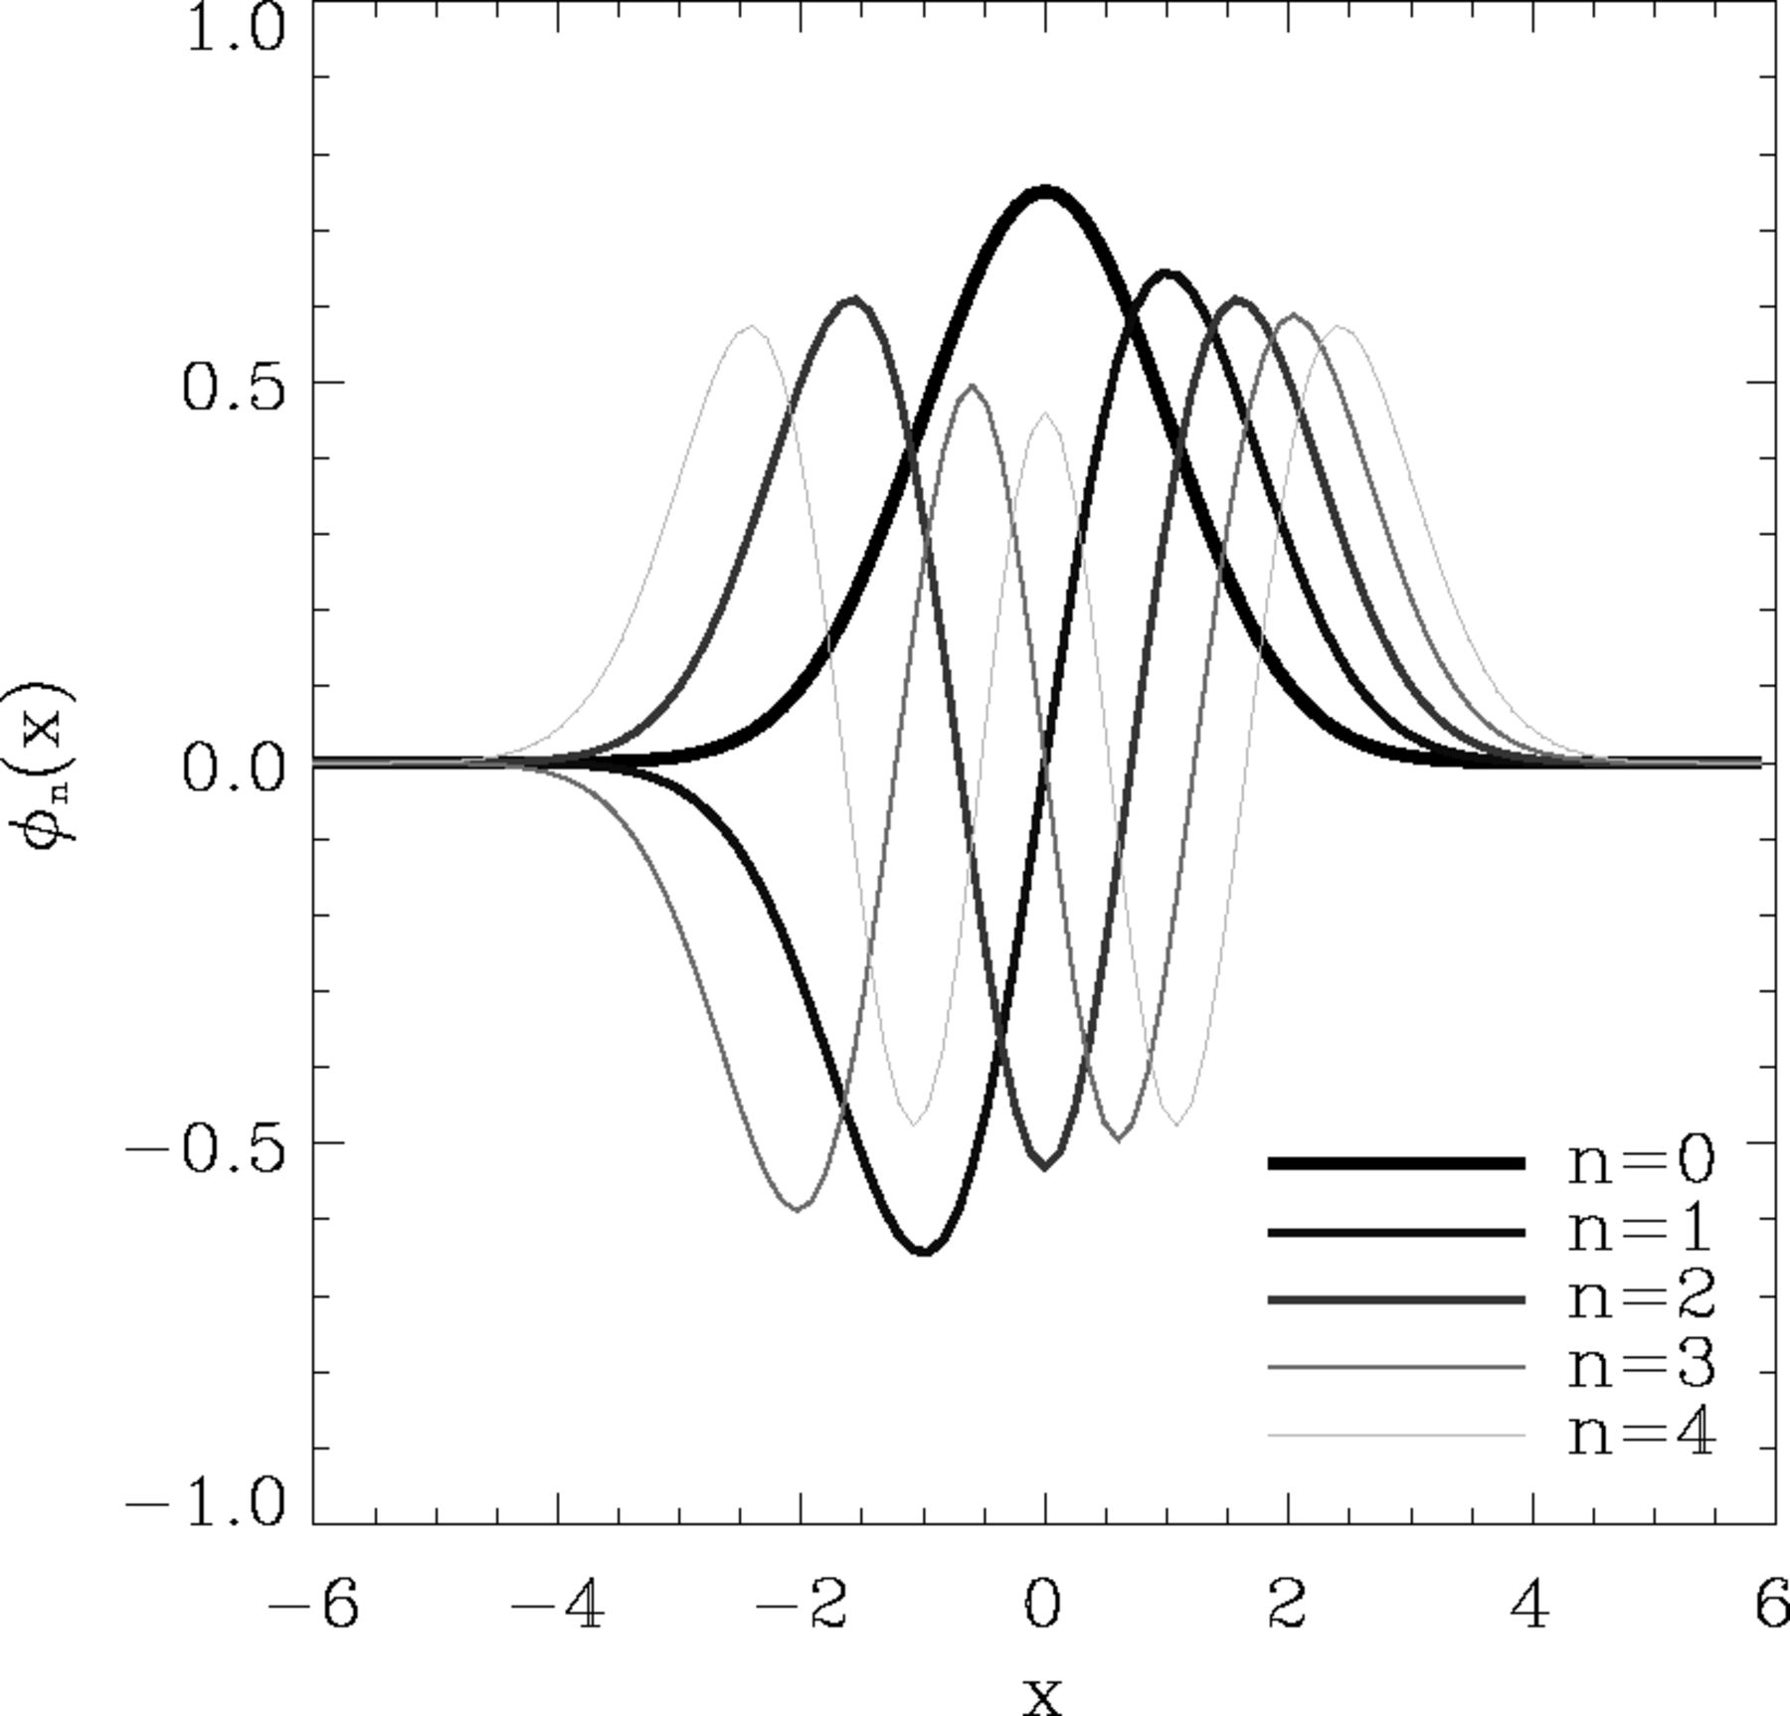

Рис. 19 Первые несколько одномерных базисных функций \phi_n(x)

Для двумерного случая удобно пользоваться представлением:

\begin{equation}\label{basis-functions}

B_{n_1,n_2}(\beta,x,y,x_{ph},y_{ph}) = \beta^{-1}\cdot\phi_{n_1}(\frac{x-x_{ph}}{\beta})\cdot\phi_{n_2}(\frac{y-y_{ph}}{\beta}).

\end{equation}

Здесь параметр $\beta$ - характерный размер изображения. В первом приближении его часто приравнивают стандарту двумерной гауссианы при $a=b$. В этом случае хорошей оценкой является $\beta = FWHM/2.35$ ($FWHM$ - ширина профиля звездного изображения на половине максимального отсчета). \textbf{Индексы $n_1,n_2$ в формуле~\ref{basis-functions} - порядки полиномов Эрмита по осям $x$ и $y$.}

Таким образом изображение может быть представлено в виде:

\begin{equation}\label{image-shapelet}

I(x,y) = I_{bgr}+\sum_{n_1,n_2=0}^{\infty}f_{n_1,n_2}\cdot B_{n_1,n_2}(\beta,x,y,x_{ph},y_{ph}),

\end{equation}

где $f_{n_1,n_2}$ коэффициенты шейплет-разложения \textbf{соответствующих порядков $n_1,n_2$.}

Изображения первых нескольких двумерных функций представлены на рис. 20. Опять же, их можно рассматривать как возмущения вокруг двумерной Гауссианы \phi_00.

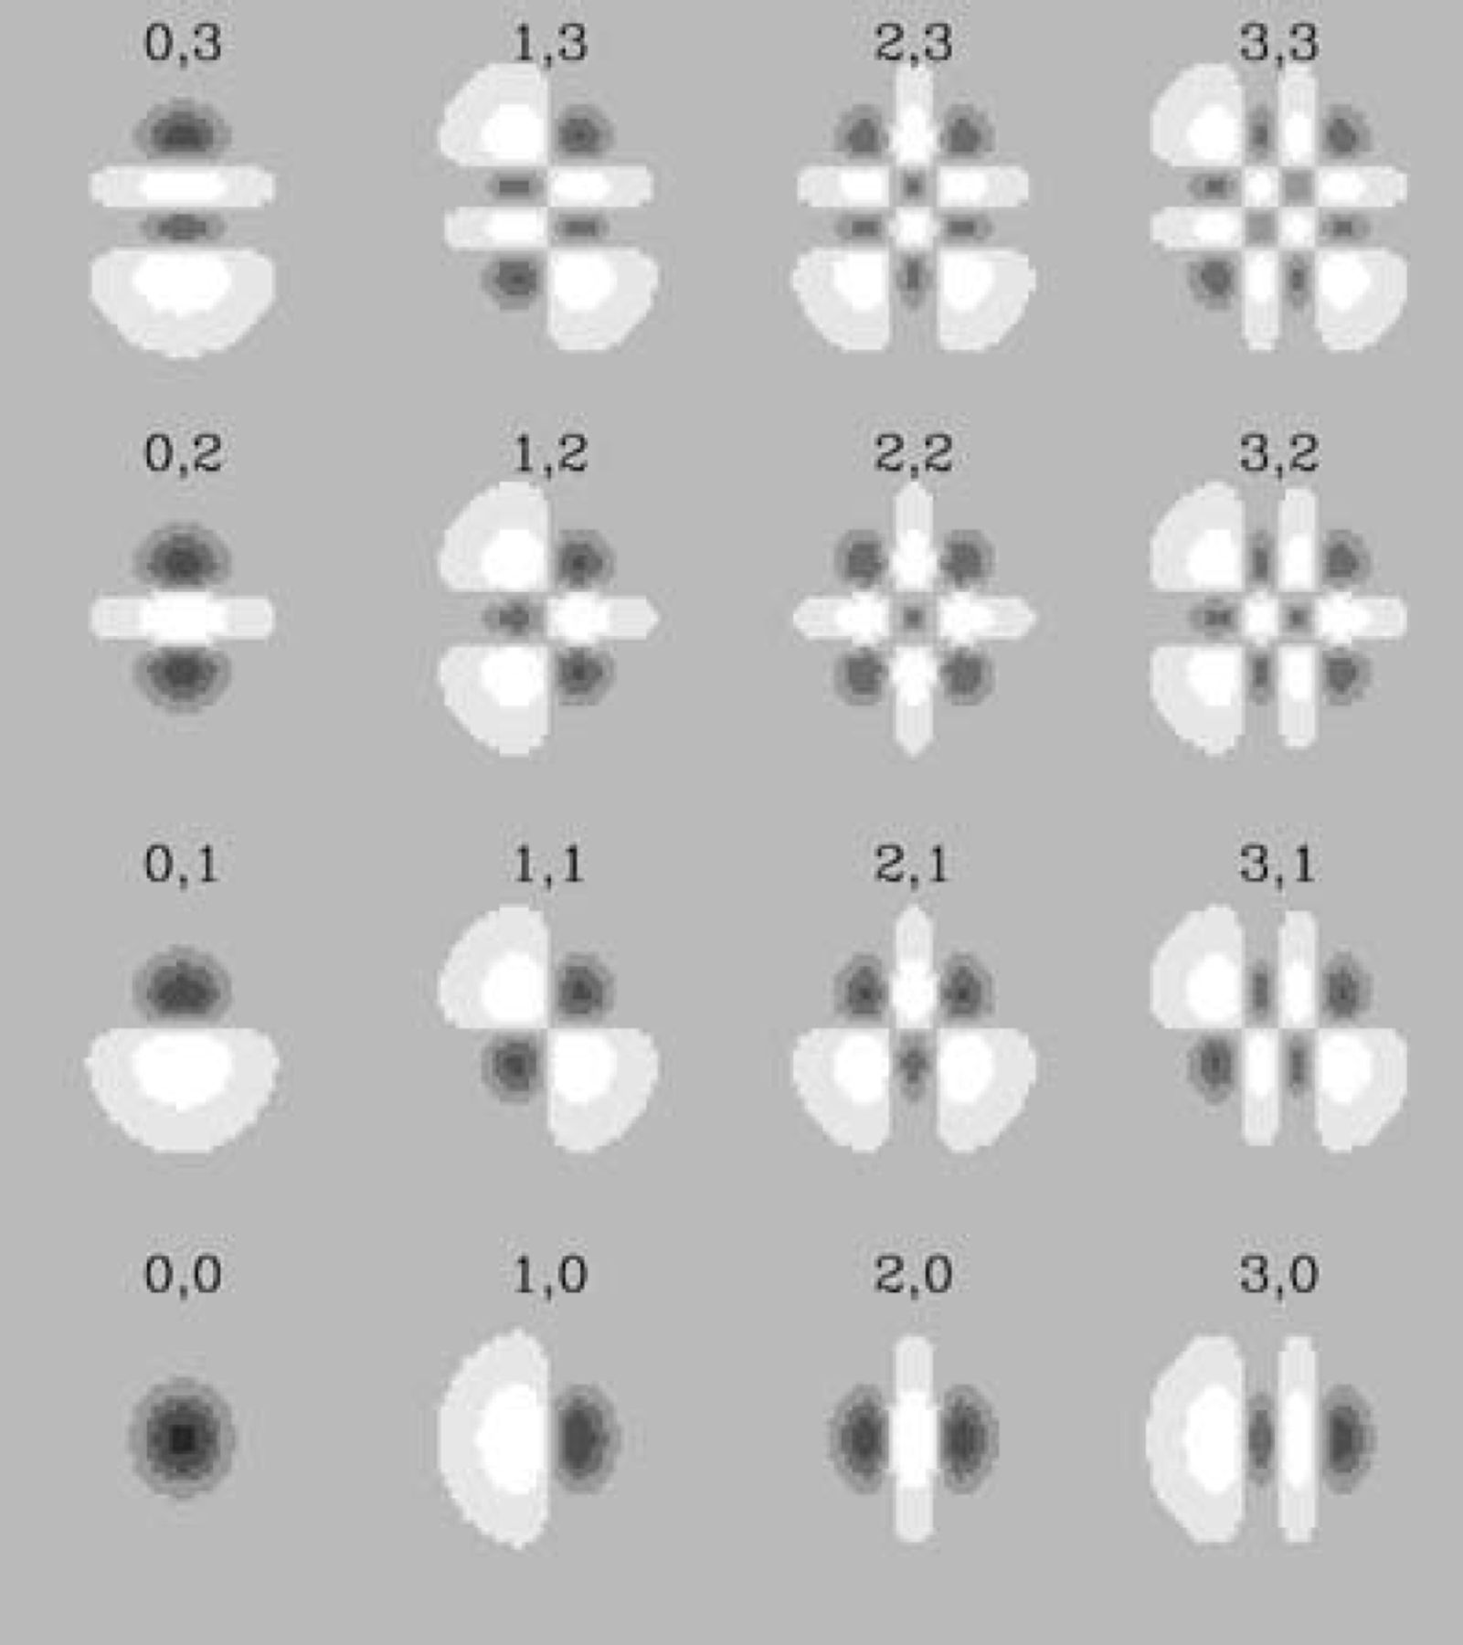

Рис. 20. Первые несколько двумерных декартовых базисных функций. Темные и светлые области иллюстрируют положительные и отрицательные значения соответственно.

Несмотря на то, что $B_{n_1,n_2}(\beta,x,y,x_{ph},y_{ph})$ - система ортогональных функций, на практике для оценки $f_{n_1,n_2}$ удобнее пользоваться методом наименьших квадратов. Это связано с тем, что суммирование производится в небольшой области ПЗС-кадра (например 40$\times$40 пикселей). Ряд обрывают при условии $n_1+n_2=n_{max}$, так как при больших $n_1,n_2$ ошибка единицы веса становится меньше стандарта шума изображения. Это значит, что в систему шейплет-коэффициентов проникает информация, характеризующая случайные колебания отсчетов от пикселя к пикселю, а не свойства изображения астрономического объекта. Поэтому приближенное равенство стандарта шума и ошибки единицы веса рассматривается как условие для подбора оптимального значения $n_{max}$. Примеры аппроксимации изображений одиночной и двойной звезды показаны на рис.~\ref{fig:model-stars} и рис.~\ref{fig:model-bin-stars}. Видно, что при $n_{max}=9$ в результате вычитания модельного изображения из исходного не остается заметной систематической составляющей.

(рисунки 21 и 22)

\begin{figure}

\onelinecaptionsfalse

\includegraphics[width=0.4\columnwidth]{img/stimg_0.eps}

\includegraphics[width=0.4\columnwidth]{img/res_0.eps}

\setcaptionmargin{5mm}

\captionstyle{normal}

\caption{\textbf{Изображение одиночной звезды (слева) и результат вычитания из реального изображения его модели (справа), построенной посредством шейплет-разложения.}}

\label{fig:model-stars}

\end{figure}

\begin{figure}

\onelinecaptionsfalse

\includegraphics[width=0.4\columnwidth]{img/stimg_6.eps}

\includegraphics[width=0.4\columnwidth]{img/res_6.eps}

\setcaptionmargin{5mm}

\captionstyle{normal}

\caption{\textbf{Слева дано изображение двойной звезды ($\Delta m=1^m$, $\rho=6$ pix). Справа - результат вычитания из реального изображения его модели2.}}

\label{fig:model-bin-stars}

\end{figure}